**江苏省大学生计算机设计大赛组织委员会函件**

关于举办“新大陆杯”2025 年江苏省大学生计算机设计大赛决赛的通知

“新大陆杯”2025 年江苏省大学生计算机设计大赛将于 2025 年 5 月 23 日-24 日在常州工学院举行现场决赛。现将有关事项通知如下：

# 一、参赛代表队

### 以学校为单位参赛，每校需明确一名领队，负责报到及全体参赛学生在整个比赛过程的安全等事务。建议由本校教师担任领队。

参赛队的作品必须是经大赛组委会正式公布入围决赛的作品（决赛作品见附件），每个作品的作者与指导教师名单为初赛报名时的名单，以大赛组委会确认并公布的为准，不得变动。每个队伍至少有一名作者到现场参加 5 月 24 日的现场答辩（至现场参加答辩人数不作为评分标准；但若答辩时由于人员缺席而造成内容介绍的不完整、无法回答评委提问或回答不完整，则评委适当扣分），若无作者到现场参加答辩， 则视为弃赛，不予任何奖项。**参赛选手答辩前，需核对身份证和学生证。**

每件作品答辩时间总长 20 分钟以内，其中作品展示 10 分钟以内，专家提问 10 分钟以内。

决赛结果将于 5 月 30 日之前在江苏省计算机学会网站<http://jsjds.jscs.org.cn/jsjds/jiangsu.php>和公众号上公布。



（江苏省计算机学会微信公众号）

# 二、决赛时间和地点

报到时间：5 月 23 日 15:00-18:00、5 月 24 日 8:00-12:00

报到地点：常州工学院辽河路校区思勉楼一层大厅（江苏省常州市辽河路 666 号） **请各高校领队填写以下报名链接：**https://[www.wjx.cn/vm/Y3stYjq.aspx](http://www.wjx.cn/vm/Y3stYjq.aspx)

报到时由各高校领队统一出示缴费凭证或现场缴纳参赛费并领取参赛资料（胸牌、赛事手册相关材料），请领队和参赛队员分别加入相关参赛群。

⚫ 参赛选手 QQ 群号：**1049332532**

* 各校领队微信群二维码（该二维码 7 天后如失效，请比赛当日到报到现场加入）：



### 因常州地区已逐渐进入旅游旺季，请参赛师生按照组委会提供的协议酒店尽早预订，以免耽误比赛。各参赛队也可以自行选择其他宾馆，建议入住离辽河路或地铁口较近的宾馆。

**三、决赛费用**

**参赛费用：每件作品 600 元，食宿自理。参赛费用缴纳：**

1. **扫描二维码或者点击链接进入报名缴费系统。**

<https://metting-h5.jscs.org.cn/single?meeting_id=780108312361459712>

请尽量在 5 月 20 日之前完成报名缴费。（缴费联系电话：025-86635622、18114472513）

1. **缴费时如果选择线下银行汇款**。汇款时在备注中注明参赛学校+联系人。线下银行汇款后，请扫描上方缴费二维码在线填写信息报名（支付方式选择线下转账）并**上传缴费凭证**。

———————————————————————

参赛费汇款账户如下：

开户行：中国工商银行南京大方巷支行账号：4301011109002000471

单位名称：江苏省计算机学会

———————————————————————

### 发票开具特别提醒：初赛和决赛的报名费发票在比赛结束后统一开具电子发票（特殊情况可电话联系），请每个学校的校级管理员统一后，及时将开票信息和要求在线填写，填写方式扫描下方二维码或点击下方链接。（尽量详细，可电话联系，联系电话： 18114472513）

<https://table.nju.edu.cn/dtable/forms/a3002682-d18b-4c92-9af4-070f3977f5eb/>

# 四、协议酒店（仅作为推荐，可自主预订其他酒店）

各参赛队师生从车站（高铁站/汽车客运总站）出站后，可自行乘坐出租车前往预订的酒店，乘车价格约 20 元左右。

|  |  |  |  |  |  |  |  |  |  |  |
| --- | --- | --- | --- | --- | --- | --- | --- | --- | --- | --- |
| **序号** | **酒店名称** | **房间原价（元）** | | **协议价（元）** | | **有无早餐** | **与校区距离(公里)** | **乘车价格**  **(元)** | **乘车时间(分**  **钟)** | **联系人/联系方式** |
| 大床房 | 双人间 | 大床房 | 双人间 |
| 1 | 常州富都 VOCO 酒店 | 1288 | 1288 | 380 | 380 | 单早 | 8 | 15 | 20 | 李经理  13961234608 |
| 2 | 常州富力喜来登酒店 | 1088 | 1088 | 380 | 380 | 双早 | 8.4 | 15 | 20 | 谌经理  18015077720 |
| 3 | 常州环球港邮轮酒店 | 499 | 499 | 380 | 380 | 双早 | 5.6（近地铁 1  号线） | 15 | 10 | 王经理  15851955095 |
| 4 | 常州环球恐龙城维景国际大酒店 | 1088 | 1088 | 380 | 380 | 双早 | 9 | 20 | 20 | 何经理  13961210893 |
| 5 | 常州逸高酒店 | 788 | 788 | 380 | 380 | 双早 | 8.2（近地铁 1  号线新区公园站  4 号口） | 15 | 20 | 沈经理  13775214461  预订电话：0519 - 83020808 |
| 6 | 常州新北希尔顿花园酒店 | 406 | 406 | 370 | 370 | 双早 | 5.8（近地铁 1  号线） | 15 | 10 | 柳经理  18861159212 |
| 7 | 常州锦江丽亭酒店 | 488 | 488 | 340 | 340 | 双早 | 5.9 | 15 | 17 | 付经理  15961160031 |
| 8 | 常州金陵江南大饭店 | 380 | 380 | 320 | 320 | 双早 | 6.5 | 16 | 17 | 刘经理  13815069672 |
| 9 | 曼美文禧居（常州高铁北站店） | 339 | 339 | 260 | 260 | 双早 | 2 | 10 | 5 | 0519-69886698 |
| 10 | 雷克泰国际酒店 | 309 | 309 | 248 | 248 | 双早 | 2 | 10 | 8 | 18362249363  0519-68198888 |
| 11 | 曼美致华酒店（常州恐龙园高铁北站店） | 309 | 309 | 220 | 220 | 双早 | 3.5（近地铁 1  号线北郊中学站  1 号口） | 12 | 10 | 梁经理  13506140634 |
| 12 | 曼美酒店(常州环球港恐龙园店） | 309 | 309 | 220 | 220 | 双早 | 7（近地铁 1 号  线环球港站 1 号口） | 16 | 20 | 0519-68219866 |
| 13 | 曼美 M 酒店（常州奥体中心店） | 309 | 309 | 220 | 220 | 双早 | 10（近地铁 1 号  线奥体中心站 1  号口） | 22 | 25 | 0519-68008889 |
| 14 | 常州金色云庭国际酒店 | 368 | 368 | 218 | 218 | 双早 | 3.7 | 12 | 15 | 蒋经理  13775172200 |
| 15 | 猫山屋怡居酒店常州环球港高铁北站店 | 258 | 268 | 198 | 198 | 双早 | 3.5（近地铁 1  号线北郊中学站  1 号口） | 10 | 10 | 曹经理  18706112887 |

# 五、学校平面图

各参赛队可以从常州工学院南门（位于辽河路）或东二门（位于新龙二路）进入校园，进校前请出示二维码（赛前会统一发至决赛 QQ 群中），报到地点为思勉楼一层大厅。

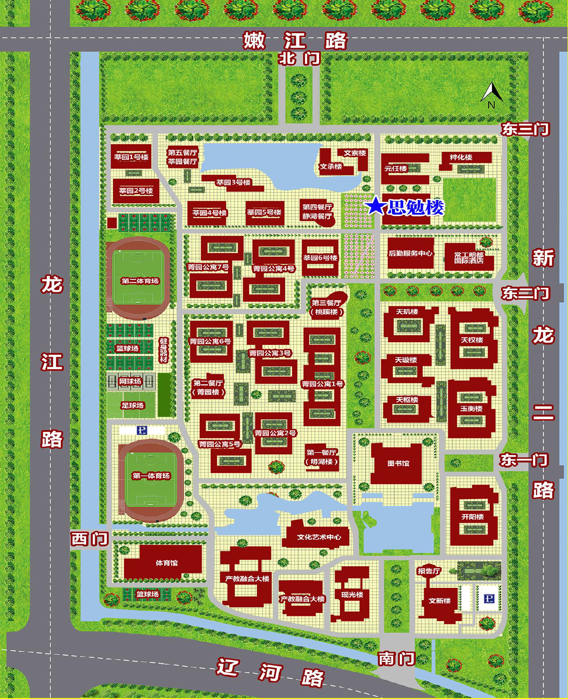

# 六、决赛议程安排

|  |  |  |  |  |
| --- | --- | --- | --- | --- |
| **日期** | **时间** | **活动内容** | **参加人员** | **地点** |
| 5 月 23 日  （周五） | 15:30 | **开幕式** | 组委会及师生代表 | 在线（腾讯会议号请关注参赛选手 QQ 群号 1049332532  通知） |
| 15:00-18:00 | **报到、办理登记手续** | 各参赛学校领队和学生代表 | 常州工学院**思勉楼**一层大厅 |
| **看赛场** | 各参赛学校师生 | 常州工学院**思勉楼**二、三、四层教室 |
| 5 月 24 日  （周六） | 8:00-12:00 | **报到、办理登记手续** | 各参赛学校领队和学生代表 | 常州工学院**思勉楼**一层大厅 |
| 9:00-20:00 | **分组决赛** | 参赛选手 | 常州工学院**思勉楼**二、三、四层教室 |

**七、赛区具体安排**

### 现场决赛地点安排在思勉楼二、三、四楼相关教室（参见“五、学校平面图”）。决赛前参赛人员的等候区设在思勉楼一楼 B121，B105、B107、B109、B104、B106、B108、B110。具体决赛分组请见附件。

**八、赛务联系人**

1. 胡智喜 常州工学院 手机：13861287573，邮箱：[664626592@qq.com](mailto:664626592@qq.com)

2. 奚吉 常州工学院 手机：13861060088，邮箱：[7825410@qq.com](mailto:7825410@qq.com)

3. 王金玉 南京大学计算机科学与技术系 电话：025-83592313，手机：13951634753，邮箱： [tracy@nju.edu.cn](mailto:tracy@nju.edu.cn)

请各参赛高校务必高度重视本校参加现场决赛的组织工作，切实做好参加决赛全过程的安全保障工作，并在经费等方面给予必要的支持。

江苏省大学生计算机设计大赛组委会

2025 年 5 月 12 日